  ６月のおしらせ | 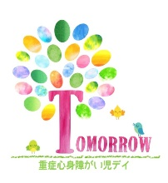
２０２６年６月
  雨の気配が感じられる季節となりました。  気温や湿度の変化も大きく、疲れが出やす い時期ですのでどうぞ体調に気を付けてお過ごしください。  子どもたちは室内活動を楽しみながら、元 気に過ごしています。  TOMORROWでも、一人一人のペースを大切にしながら、子どもたちの体調観察や環境調整に気を付けています | 今月のイベント  医師健診  リハビリ（木曜・土曜）  リトミック（第４土曜）  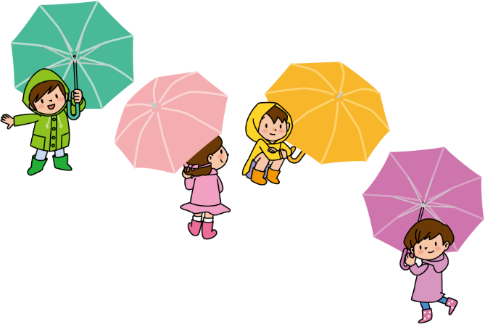


困りごとはありませんか？ 何かあればTOMORROWにご相談ください。
いろいろな情報提供などお手伝いできるかもしれません。
いつでもお気軽に連絡してくださいね

